第10回 ( 2017年度 ) 経営者「環境力」大賞
顕彰式および発表会

氏名 | 会社名・業種
稲場 純  （代表取締役） | 株式会社リガルジョイント（神奈川県相模原市）
製造業（流体制御機器及び継手類・環境機器・熱交換器の開発・製造・販売、
各種配管、精密板金、パイプ加工、各種溶接）
加藤 宣行  （代表取締役） | 加藤商事株式会社（東京都東村山市）
廃棄物処理業（廃棄物処理事業、PCB、省エネ、廃棄物、
エネルギー関連コンサルティング事業）
髙橋 巧一  （代表取締役） | 株式会社日本フードエコロジーセンター（神奈川県相模原市）
 | 食品リサイクル業（食品廃棄物の液状飼料化）
寺田 雅一  （社長） | 株式会社寺田鉄工所（広島県福山市）
 | 製造業（排煙脱硫装置、太陽熱利用システム）
鳥原 久資  （社長） | 株式会社マルワ（愛知県名古屋市）
印刷業（商業印刷、環境配慮商品の企画及び制作、記念誌企画･制作、
自費出版、イベント企画、ホームページ及び動画等のマルチメディア関連）
野村 進一  （代表取締役） | 千葉オイレッシュ株式会社（千葉県君津市）
 | 廃棄物処理業（潤滑油・再生油製造及び販売、産業廃棄物再資源化事業）
村平 光士郎  （社長） | 株式会社熊本清掃社（熊本県熊本市）
廃棄物処理業
（廃棄物収集運搬及び食品リサイクル事業、有機肥料グリーンサプリ販売）
（敬称省略、五十音順）

第10回 ( 2017年度 ) 経営者「環境力」大賞
顕彰式および発表会
日時：2018年2月23日（金）（開場13:00、顕彰式13:30）
場所：青学会館 アイビーホール ４Fクリノン
参加費：無料

受賞者への顕彰と、受賞者による環境力や経営に関する取組みの発表を予定しております。皆さまのお話を直接お聞きいただける貴重な機会です。経営に関わる皆様だけでなく次世代を担う若い皆様も是非ご参加ください！

大賞顕彰式の詳細・参加申込は裏面へ

【プログラム】
開場 13：00
開会式 13：30～14：00 主催者挨拶、環境力大賞説明
顕彰式 14：00～14：30 受賞理由紹介および賞状の授与、祝辞
休憩 14：30～14：50
発表会 14：50～16：50 受賞者による 「私の環境力」 発表
閉会挨拶 17：00

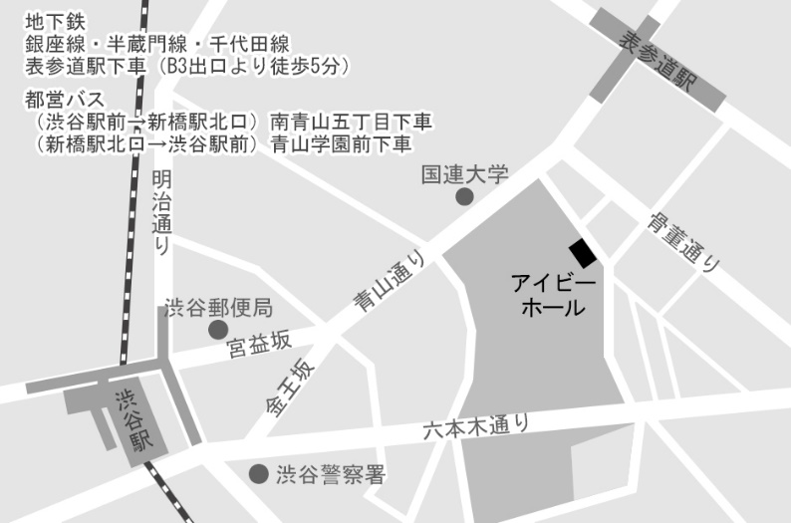
【会場案内】
会場：アイビーホール（青学会館）
住所：東京都渋谷区渋谷4-4-25
電話：03-3409-8181（代表）
アクセス：
東京メトロ 銀座線・半蔵門線・千代田線
表参道駅下車（B1、Ｂ3出口徒歩5分）
都営バス
南青山5丁目下車（渋谷駅前←→新橋駅北口）

【申込み＆連絡先】
当日参加も可能ですが、参加人数把握のため、下記連絡先へE-mail、FAX、電話をいただくか、ホームページ上の申し込みフォームよりお申し込みください。

認定NPO法人環境文明21 経営者「環境力」大賞 事務局：担当 門井
TEL：03-5483-8455 FAX：03-5483-8755
E-mail :kadoi@kanbun.org URL：http://www.kanbun.org/
申込締切：2018年2月22日（木）（先着順）

【参加申込】
お名前 |  |  | ご所属
ご住所
E-mail
電話 |  |  | FAX
ご出欠確認（顕彰式・発表会、懇親会のみの参加も可能です）
【顕彰式・発表会】 |  | ご出席 ・ ご欠席 |  | 【懇親会】 |  | ご出席 ・ ご欠席
＊懇親会費は会場にて申し受け致します（3,000円程度）
懇親会はアイビーホール1Fフィリアにて17：15からの開始を予定しております。

